Редактирование параметров откоса через окно Свойства
Параметры предварительно созданных откосов могут быть изменены как через окно Настройка откоса, так и через стандартное окно свойств выбранного объекта. Для этого, на поперечнике левой кнопкой мыши выберите откос, который необходимо модифицировать. Его основные параметры отобразятся в окне Свойства:
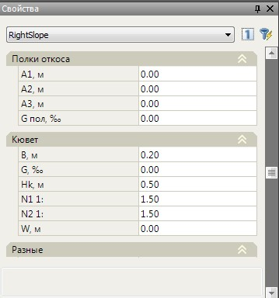рис.1
Основные параметры откоса такие как: полки откоса, кюветы, заложения и высоты ступеней были описаны выше в разделе Редактирование параметров откосов.
В группе Разное представлены дополнительные специфические параметры откосов используемые, как правило, при проектировании в стесненных условиях: Линия земли – по умолчанию проектный откос строится до линии черной земли. Однако, имеется возможность визуального задания контура по которому его необходимо обрезать. Для этого в соответствующем поле нажмите кнопку , курсор примет форму прицела. Левой кнопкой мыши укажите контур в графическом поле окна Поперечник, до которого необходимо строить проектный откос.
Количество пересечений – задайте в данном поле необходимое значение, если необходимо чтобы проектный откос несколько раз пересекал контур, до которого строится.
Обрезать по смещению – по умолчанию откос строится до пересечения с землей и в данном поле установлен параметр Нет. Если же необходимо обрезать откос на заданном расстоянии от оси установите параметр Да, а затем задайте необходимое расстояние в поле Смещение обрезки,м. Для левой стороны смещение задается с отрицательным знаком.
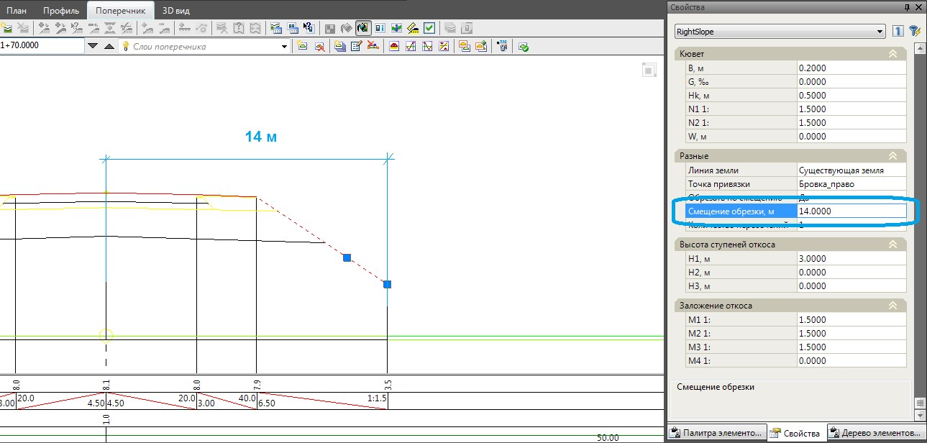рис.2
Следующий раздел: Проектирование аналогичных откосов

